BestuurWijzer

15 april 2009, Nummer 04

Gratis periodiek voor (toekomstige) bestuursleden

Verschijnt onregelmatig, gemiddeld één keer per maand

Redactie
Rob Stravers

Juridische vraagstukken
Mr. Gerrit Kramer

Voor alles wat een bestuurstaak kan helpen en vergemakkelijken, dus ook het omgaan met jezelf...

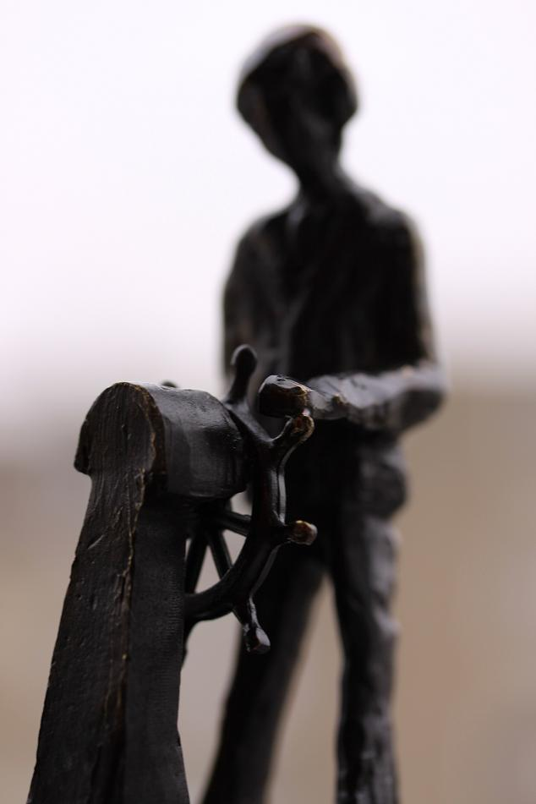
Voor advies bij: fusie, geschillen, beleid, samenwerkingsvormen, inspraakvormen, vergadertechnieken, voorbereiding en opbouw van lastige gesprekken, notulering, vergaderagenda en toespraken. rob.stravers@wxs.nl

Alle uitgekomen nummers staan op: www.bridgevraagbaak.nl, onder BridgeService

Het STUUR, onderscheiding van de NBB voor Bestuurders die zich onderscheidden

Inhoud

***Spreken zonder papier*** 2

Juridisch 10

Vraag & Antwoord 11

Het volgende nummer verschijnt rond 15 mei.
We gaan dan in op de verschillende vormen van conflictoplossing.

Spreken zonder papier

Elk bestuurslid loopt de kans te moeten spreken. Het meest de voorzitter, gevolgd door de vice-voorzitter.

Een van de hoogst mogelijke stressoren is Spreken in het openbaar. Hartmetingen wezen uit dat vooral op het moment dat de spreker naar het spreekgestoelte loopt, dat beleeft als een tocht naar het schavot…

Spreken in het openbaar kan om zeer uiteenlopende onderwerpen gaan. Van jubileum tot crematie.

Door de onaangename spanning die 80 procent van de sprekers vooraf voelt, wagen maar zeer weinig sprekers zich aan het spreken zonder papier. Begrijpelijk. Toch is het spreken zonder papier, uit het hoofd dus, meer een truc dan een aangeboren vaardigheid.

In dit artikel geef ik het geheim prijs van die truc.

Al in de vijfde eeuw voor Christus was welsprekendheid een belangrijk middel om invloed te verwerven. In Athene maakten namelijk alle volwassen mannen deel uit van de volksvergadering. Ook waren ze bevoegd om zitting te nemen in jury’s van rechtbanken. Daarnaast was een redelijke mate van welsprekendheid ook noodzakelijk voor je directe eigen belang. Advocatuur bestond toen nog niet, waardoor je je eigen pleidooi moest houden. Was je geen redenaar, dan kon je de hulp inroepen van een logograaf; die maakte dan een pleidooi op maat.

Anno 2009 heeft welsprekendheid veel minder invloed op status. Daardoor onderschatten we gemakkelijk de kracht van het woord. En dan denk ik niet eens aan gelegenheden waarin een woord niet kan ontbreken, zoals bij rouwen en trouwen, maar ook aan een ongedwongen woord voor aanvang van een bridgezitting. Een woord dat ons allen aanspreekt, schept verbondenheid.

We kennen hem allemaal, de spreker die tijdens zijn gang naar het spreekgestoelte zijn papier ontvouwt. Waardoor de toehoorders al op dat moment weten dat ze iets gaan horen dat eerder is bedacht. Woorden dus die per definitie niet van dít moment kunnen zijn.

Monoloog of dialoog
Dat neemt overigens niet weg dat het een ware en grote kunst is als je ondanks een papier, kunt spreken alsof het uit ‘t hoofd is. Als je die kunst machtig bent, is dat een stuk aangenamer voor de toehoorders dan de spreker die hoorbaar een voorlezer is. Helemaal als dat met leesfouten gebeurt. Dat betekent dat de hoorbare voorlezer meer belang heeft bij de overstap naar spreken zonder papier dan degene die niet hoorbaar voorleest. De man of vrouw die plaats neemt náást het spreekgestoelte, en niet naar een papier kijkt maar naar de toehoorders, verwerft daarmee extra aandacht, spanning. De toehoorders voelen automatisch meer contact met de spreker. Wat nu gaat komen, gaat over nu, en niet over wat eerder is bedacht… De spreker zal bewust én onbewust, zijn verhaal en toon afstemmen op wat hij aan reacties ziet en hoort. Bij signalen van ongeloof zal hij verduidelijken, bij enthousiasme, of boegeroep, over een bepaald onderdeel, het vervolg daarop aanpassen. Bij desinteresse over een onderdeel het vervolg daarover schrappen of er juist iets over zeggen dat meer enthousiasme kan losmaken. Ook hier voeg ik aan toe dat er wel degelijk sprekers zijn, die ondanks hun geschreven tekst actief kunnen omgaan met reacties uit de zaal.

Misverstand
Spreken zonder papier wekt gemakkelijk de suggestie dat een spreker dat zo maar even doet, min of meer voor de vuist weg. Dat gevoel werpt meteen de bekende drempel op van een aangeboren talent, een vaardigheid dus, die voor jou niet is weggelegd. Laat ik daarom een hardnekkig misverstand opblazen: ook de sprekers die ogenschijnlijk zonder enige voorbereiding een glanzend betoog houden, hebben dat wel degelijk grondig voorbereid.

Wat is de truc?
Dat is een combinatie van verschillende stappen. Die geef ik aan de hand van mijn rol in een (mini)symposium begin maart van dit jaar.

Situatie
Het hoofd van de psychiatrische afdeling in een groot ziekenhuis, was 25 jaar psycholoog. De jubilaris, voor het gemak noem ik hem Serge, wilde zijn jubileumreceptie graag in de vorm van een minisymposium, met sprekers waar zijn gasten iets van konden meenemen.
Naast een spreker over de psychologie en diabetes, en een neuroloog over psychologie en cardiologie, wilde de organisatiecommissie een spreker over een luchtiger onderwerp. En omdat Serge een enthousiast bridger is, en wedstrijdleider, werd gekozen voor de psychologie en bridge. Na de eerste twee sprekers en een korte pauze stond mijn inleiding (van 25 minuten) op het programma.

Voorbereiding

De uitnodiging
Ik begon met de tekst in de uitnodiging aan de genodigden! Het leek mij het leukst, als Serge en gasten vooraf niet wisten dat mijn betoog over bridge zou gaan. In plaats daarvan noemde ik mijn betoog De psychologie voorbij. Met als toelichting dat ik zou gaan spreken over een situatie waarin het gedrag van de mens voor psychologen onverklaarbaar is. Flink prikkelend dus, omdat mijn gehoor vooral uit specialisten, psychologen, huisartsen en andere functionarissen uit de zorg zou bestaan.
Om te voorkomen dat het bridgeonderwerp voortijdig zou worden gegoogled, luidde mijn naam in de uitnodiging: Adriaan Stravers; mijn tweede voornaam ☺. Zoeken op Rob Stravers is een snelle weg naar bridge. Wie echter op Adriaan Stravers zoekt, komt terecht bij een heel ander onderwerp, mijn oom, Adriaan; met tante Ida de trotse ouders van een gezin van veertien kinderen!

De inhoud van de voordracht
Vervolgens zocht ik naar bridgeonderwerpen die een raakvlak hebben met de psychologie. En die vond ik zonder mij echt te hoeven inspannen ☺. Want geen andere sport vult de trog voor psychologen zo snel en gemakkelijk als juist onze bridgesport!

- het volstrekt onderworpen zijn aan elkaar (dummy ten opzichte van de leider);
- het verbod van geheime afspraken in combinatie met de ‘psych’;
- het onderscheid tussen de bedoelde en onbedoelde overtreding;
- het niet mogen gebruiken van partners denkpauze.

Maar… het grootste probleem was natuurlijk dat ruim negentig procent van mijn toehoorders niet bridget. En ook voor hen moest mijn woord begrijpelijk zijn, en zelfs licht verteerbaar. Een heerlijke uitdaging, want we snappen zelf nauwelijks de psychologische nuances ☺. De sleutel daartoe vond ik door de betreffende spelregels te vertalen naar het voetbal… Met als belangrijk nevenvoordeel dat naast de duidelijkheid tegelijk een stuk humor zou ontstaan. Ook het grote verschil tussen de eigen waarneming bij voetbal en het beeld dat de bridgearbiter moet krijgen uit partijdige getuigenverklaringen voegt daar veel aan toe. Elk onderwerp zou het onmogelijke van Serge’s wedstrijdleidershobby benadrukken.

De kop
Zorg voor een duidelijke start! Niet:
‘Ik denk dat iedereen er nu wel is, dus laat ik maar beginnen…’
Of:
‘Men heeft mij gevraagd of ik iets wilde vertellen over de voorwaarden van een slappe presentatie. Welnu, hier ben ik dan…’
Vreselijk! Dat geeft het gevoel alsof de spreker er niet onderuit kon, en dat wél wilde.
Net als de extra waarde van de eerste klap, is een sterke start van je verhaal heel veel waard. En een sterke start ontstaat haast vanzelf als je je probeert voor te stellen wat je toehoorders heel graag horen. Dat kan zowel iets inhoudelijks zijn als een stukje humor.

Nog steeds hoor ik het begin van ons oude pastoortje op zijn afscheidsreceptie na ruim veertig jaar pastoorschap. Nadat hij door veel sprekers lovend was toegesproken, begon hij met:
‘Jammer… dat ik nu pas hoor… hoe ik eigenlijk had moeten zijn…’

Zelfs op een begrafenis is het van belang de grootste zorg te besteden aan een sprekende start.

Begin alsjeblieft niet met iets als: ‘Op mij rust de droeve plicht (…).’
Wat is tegen: ‘Ik vind het heel fijn om als voorzitter van onze bridgeclub een paar woorden te mogen zeggen over (…).’?

Of, over een bridger die gevreesd was door zijn humeurigheid:
‘Als ik zou beweren dat Kees bekend stond om zijn vele lachbuien tijdens het bridgespel, weet ik één ding zeker. Als ik boven kom, zal hij mij alsnog stevig corrigeren!’

En over een collega die juist bekend stond om zijn humor:
‘Volgens de etiquette is het absoluut verboden om anekdotes te vertellen waardoor we dubbel kunnen liggen van het lachen. Alleen gebeurtenissen die een lichte glimlach ontlokken zijn toegestaan. Dat betekent dat ik per definitie geen goed beeld kan geven van onze collega.’

Normaal vertel je meteen:
- uit welke kernpunten je betoog bestaat, dan weten de luisteraars wat ze mogen verwachten,
- dan het verhaal zelf, en tot besluit:
- herhaling van de kernpunten, om je boodschap/doel nog even extra aan te stampen.
Dat eerste punt sloeg ik in het minisymposium bewust over, omdat ik immers voor de verrassing had gekozen.

Maar, ook meteen over bridge beginnen kán een aantrekkelijk optie zijn. Zoals:
‘Ik heet u allen hartelijk welkom op deze ingelaste bridgecursus voor beginners.’ Ook dát is verrassend, en je hebt dan beslist de aandacht. Zelfs degenen die reeds last zouden hebben van ‘luikval’ help je daarmee in één klap naar verhoogd bewustzijn.

Ik koos echter voor een vertrekpunt vanuit de wereld van mijn toehoorders, het ontstaan van de psychologie. Uiteraard vanuit mijn eigen inzicht. De allereerste toepassing van praktische psychologie, door Eva… Alleen dankzij een grondige psychische analyse kon zij Adam ertoe bewegen van de beruchte stek te eten. Om daar vanuit via ‘logische’ stappen als de introductie van spelletjes en tactisch spelen, te wandelen naar de wereld die voor de psychologen onbegrijpelijk is: de bridgevloer.

Het allereerst wilde ik mijn toch redelijk provocerende tekst in de uitnodiging overbruggen met het langzaam en duidelijk uitspreken van:
‘De spreker heeft altijd gelijk, in ieder geval tot het tegendeel wordt uitgesproken. Om die reden sta ik tijdens mijn betoog geen enkele interruptie toe… Wie van u kan zich daar NIET in vinden?’ Bij deze ‘uitnodiging’ keek ik dreigend de zaal in. Niemand protesteerde ☺.
Pas daarna begroette ik Serge en de toehoorders.

De staart
Zorg alsjeblieft voor een klinkend slot. Te vaak hoor ik afsluitingen als:
‘Nou, ik geloof dat ik hiermee wel alles heb gezegd.’
‘Ik denk dat ik het hier maar bij moet laten.’
‘Als niemand nog een vraag heeft, denk ik dat dit het was.’
Deze fout wordt overigens zelden gemaakt door de ‘voorlezers’. Die hebben daar in alle rust over nagedacht bij het uitschrijven.

Ik koos ervoor om aan het eind samen te vatten hoe onmogelijk de taak van bridgearbiters is. En wat dat zegt over Serge als psycholoog in het algemeen en als mens in het bijzonder. Vooral de laatste zin moet lopen, liefst met een verrassing of grapje bij het laatste deel.

‘Ik zal, zéker in dit gezelschap, niet beweren dat de functie van bridgearbiter zwaarder is dan die van hoofd psychiatrische afdeling. Maar… dat Serge veel langer deze functie bekleedt dan die van bridgearbiter, verbaast mij niet…’

De tekst uitschrijven
De beste voorbereiding is om je volledige betoog op te schrijven. Als je geen computer hebt, kan dat het beste op kleine papiertjes, zodat je gemakkelijk de volgorde kunt aanpassen, of iets kunt tussenvoegen.

Het uitschrijven heeft twee grote voordelen:
- Je zoekt dan al naar de juiste en duidelijkste woorden.
- Met het in alle rust voorlezen van het totale verhaal, krijg je een uitstekend idee over de tijd die je daarmee vult.

Vervolgens deel je je tekst op in twee kolommen. In de linkerkolom zet je het kernwoord dat op dat tekstblok slaat.

Voor mijn begin krijg je dan:

Uitdaging | ‘De spreker heeft altijd gelijk, in ieder geval tot het tegendeel wordt uitgesproken. Om die reden sta ik tijdens mijn betoog geen enkele interruptie toe… Wie van u kan zich daar NIET in vinden?’
Eva | Ik neem u mee naar het Paradijs. Want zoals u ongetwijfeld weet was Eva de eerste mens die praktische psychologie het eerst heeft toegepast. En met succes, want Adam at daardoor inderdaad van die stek. En daarmee was de man het eerste lijdend voorwerp van de praktische analyse…

Dat doe je met je volledige tekst. Ook met het ‘hoofdgerecht’:

Geheime afspraak mag niet.  Vrije trap  Bedoeld en onbedoeld | De Spelregels van bridge hebben echter iets uitzonderlijks. Het is een teamsport: het ene paar speelt tegen het andere. Tactische afspraken maken mag, onder één voorwaarde, je moet ze vertellen aan je tegenstander. Een geheime afspraak is absoluut verboden. Dat klinkt mooi, strijden met open vizier, maar dat is tegelijkertijd wél een vruchtbare voedingsbodem voor de grootst mogelijk psychologische problemen.  Je kunt het vergelijken met een ingestudeerde vrije trap in het voetbal. Je moet die vooraf aan je tegenstander uitleggen. Als je je tegenstander NIET vooraf op de hoogte stelt, en je scoort daardoor, kun je rekenen op een rechtzetting…  Inderdaad, in bridge wordt niet gestraft maar rechtgezet!  Probleem voor de arbiter is om erachter te komen of een geslaagde vrije trap wel of niet vooraf is afgesproken. Vooral als de schutter beweert dat de bal echt tegen zijn bedoeling nu net bij die ene speler kwam die ermee scoorde…  De Spelregels van bridge maken voor bepaalde overtredingen ook onderscheid in een onbedoelde en bedoelde overtreding. Een onbedoelde overtreding wordt niet rechtgezet, een bedoelde wel. Weer even een vergelijking met het voetbal…  Je bent verdediger… er komt een aanvaller met bal op je af. Je probeert te doen waarvoor je wordt betaald, de bal in ontvangst nemen. Als vervolgens de arbiter wordt geroepen, is het zijn uiterst moeilijke taak om aan de hand van verslagen te bepalen of het mij echt te verwijten valt dat het shirt van de aanvaller in tweeën is gescheurd en hij is afgevoerd met drie gekneusde ribben en een ingeklapte long.

Door je verhaal regelmatig door te lezen en aan te passen, krijg je de opbouw in je hoofd. Door de logische volgorde ontstaat een duidelijk beeld van de kernwoorden.
Die leer je zonodig uit je hoofd. Ook neem je je volledige tekst mee, als noodplan.

Vóórdat je het woord hebt
Je kunt natuurlijk vreselijk gespannen op je beurt wachten. Ruim 80 procent van de sprekers voelt vooraf een flinke spanning. Ook heel ervaren sprekers, wellicht door de hoge eisen die zij aan zichzelf stellen. Een geruststellende gedachte is, dat die spanning meteen na je eerste zin zal verdwijnen!

Ik moet toegeven dat ik die spanning niet heb. Alleen maar het aangename gevoel dat ik nog mag. Dat komt waarschijnlijk door het elke week kort toespreken van onze clubleden voor het eerste spel. Je spreekt dan toch voor rond de negentig man. Uit de boeken weet ik dat het ontbreken van spanning vrij zeldzaam is. En dat zal dan ook wel.

Als je niet meteen hoeft te spreken, kan het nuttig zijn om in gesprek te gaan met je toekomstige toehoorders. Niet zelden haal je uit zo’n gesprek heel leuke stof om mee te nemen. Zoals, wat er van jouw woorden wordt verwacht. Wat ze hopen, of juist niet. Beginnen met een kort verslag van zo’n interview maakt je presentatie wel héél actueel.

Houding
Het is van groot belang om vanaf je eerste woord een brok zekerheid uit te stralen. Neem van mij aan dat de argeloze toehoorder slechts een fractie ziet van de eventuele chaos die jij in jezelf voelt. Wij hebben het vermogen zelfs onze gevoelens van paniek uitstekend te verbergen. Denk alleen al aan de telefoniste, die je hoort zeggen: ‘Ja hoor mevrouw, heel fijn dat u dat even doorgaf. Een heel fijne dag.’ Gevolgd door: ‘Trut!’, zodra de verbinding (hopelijk) is verbroken.
De toehoorders willen graag duidelijkheid. Te weinig uitstraling kan zelfs een bijzonder sterk begin helemaal afbreken.

Als liefhebber van J.S. Bach was ik toehoorder bij een lezing over het ontstaan van het Weinachtsoratorium. De spreker begon, op vrij onzekere, schuchtere, wijze met:
‘Ik geloof dat nu wel iedereen binnen is; december is een vrij drukke maand.’ Waarna hij een muziekstuk liet horen.
Wat niet duidelijk uit de verf kwam, was dat de kersttijd ook voor Bach zelf een uitermate drukke tijd was. En dat Bach daarom veel reeds gemaakte melodieën voor andere werken, zelfs uit de Matthäuspassion, bij elkaar heeft geharkt met een paar nieuwe composities onder het etiket Weinachtsoratorium. Dit leuke openingsidee ging finaal naar de filistos door het weifelende begin. Zonder duidelijke overgang van de nog te verwachten bezoekers en de feitelijke presentatie.

In Het Concertgebouw maakte een (gerenommeerd) spreekster de kapitale fout om haar inleiding over het uit te voeren muziekstuk zittend te presenteren. Zonder zichtbare redenen, want ze sprong uiterst kwiek het podium op en af.

Spreek dus niet zittend. Sta ook niet als een standbeeld, als de microfoon dat toelaat mag je van je sokkel af ☺. Ren ook niet heen en weer, daar kunnen je toehoorders namelijk een tennisnek aan overhouden…

Flip-over
Als je een flip-over gebruikt, sta dan aan de goede kant als je iets opschrijft. Rechtshandigen aan de linkerkant, en linkshandigen aan de rechterkant van het papier. Dan sta je namelijk tijdens het schrijven automatisch náást het bord. De toehoorders kunnen dan meteen zien wat je opschrijft. Schrijf zo weinig mogelijk. Teksten die al vast staan kun je vóóraf opschrijven.

Beamer
Net als een aardappelschilmesje kan een beamer heel nuttig zijn. Waarom de vergelijking met een aardappelschilmesje? Omdat je met zo’n klein ding ook iemand kunt vermoorden! Ook een beamer is in verkeerde handen een onding. Vaak worden de argeloze toehoorders overdonderd met veel tekst en cijfers. Ronduit dodelijk als dan ook nog ergens een datum staat van een paar jaar terug… en de spreker doorlopend met zijn rug naar de toehoorders staat om de tekst voor te lezen.
Ronduit komisch wordt dat, als de spreker daarbij met zijn hand naar een bepaald deel van een illustratie wijst. Alleen hijzelf weet dan waar hij naar wijst.

Verplaatsing
Verplaats je in de luisteraars. Welke informatie kunnen ze aan? Wat verwachten ze en, nog belangrijker, waar hópen ze op? Weet je nu al dat je een verwachting de bodem in moet slaan, bewaar dat dan niet tot het eind. Wees meteen duidelijk.
In dat verplaatsingsonderzoek zoek je ook uit wat de toehoorders al achter hun kiezen hebben gekregen vóórdat jij het woord krijgt. Dat bepaalt namelijk de conditie van je toehoorders. En hun stemming. Niet zelden kun je aantrekkelijk inhaken op het voorprogramma.

Pas je aan aan je toehoorders
Een van de deelnemers aan mijn presentatietraining belde mij een dag later in paniek op. Ze moest een presentatie geven over een vrij zwaar emotioneel onderwerp. Het was nu pauze, en bij de vorige spreker gedroegen de toehoorders zich ongelooflijk baldadig en lacherig. ‘Hoe krijg ik ze snel serieus?’, was haar prangende vraag.
Ik raadde haar aan één ding in ieder geval níét te doen: proberen ze serieus te krijgen. Want als je een groep pas echt aan de slappe lacht wilt krijgen, is dat de beste remedie ☺.
In plaats daarvan kun je beter beginnen met vast te stellen hoe de stemming op dit moment is, op een volledig accepterende wijze. En daar vanuit sla je de brug - compleet met het grote contrast - naar het door jou te behandelen onderwerp.
De volgende dag hoorde ik dat het uitstekend was gegaan.

Truc
Weet je vooraf dat je lezing niet al te licht verteerbaar zal zijn, dan kún je de aandacht op het verwachte dieptepunt een uitstekende impuls geven door een kritische vraag vanuit de zaal… Inderdaad… je kunt iemand in het complot betrekken, en vooraf afspreken welke vraag hij/zij op welk moment zal stellen…

Een-tweetje
Heb je een spreker voor je, dan zou je daarmee kunnen afstemmen welke boodschap je in jouw voordracht kunt herhalen. Voor wat, hoort wat, als ‘tegenprestatie’ kan die spreker alvast een springplank neerleggen voor een onderdeel van jouw betoog.

Controle
Doe je voordracht vooraf voor een paar mensen die een afspiegeling zijn van je gehoor. En vraag hen vooral ook te letten op duidelijkheid. Woorden, opbouw en zinconstructies.

Oefening baart kunst
De grootste drempel om over te stappen naar een presentatie zonder papier is: lef! Het lef om zomaar zonder papier de mensen aan te kijken en te beginnen. Er zijn veel mogelijkheden om te oefenen. Zoals bij een gewone verjaardag! En denk niet dat er ook maar iemand is die dat vervelend zal vinden. Spreken wordt namelijk zeer gewaardeerd. Zelfs als het kort is. Houd het ook kort. Elke reactie op je optreden dat het te kort was, is immers het grootste compliment dat je kunt krijgen. Je boeide je gehoor ☺
Juridisch
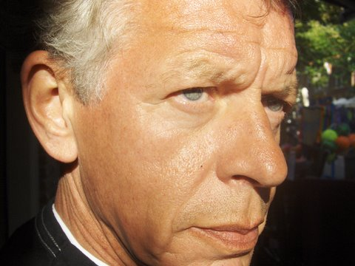

Mr. Gerrit Kramer beantwoordt juridisch getinte vraagstukken

Je kunt je vragen mailen naar: rob.stravers@wxs.nl

Vraag
Wij gaan met z’n drieën een bridgeclub oprichten. We beginnen met een cursus voor beginners, die dan automatisch overgaat in een bridgeclub. Op de website van de NBB (www.bridge.nl / Publicaties / Reglementen en documenten / Modelstatuten) staan modelstatuten voor een vereniging. Kunnen we die gewoon overnemen, zijn we dan helemaal gedekt?

Antwoord
Lastig om te bepalen of de drie bij het overnemen van de modellen helemaal gedekt zijn. Wat wordt precies met ‘gedekt zijn’ bedoeld? In beginsel zijn de modellen goed, maar de drie zullen in een overleg met een (kandidaat)notaris zelf moeten bepalen of ‘alles wat zij willen’ ook daadwerkelijk door de modellen worden gedekt.

Vraag
Gegeven
Wij zijn een club van 120 leden. Elk jaar vindt een Algemene Leden Vergadering plaats. Daarin worden ook de jaarcijfers ‘gearresteerd’.
Nu hoorde ik een keer van een deskundige, dat het décharge verlenen aan de penningmeester het bestuur alleen vrijwaart als de betreffende financiële stukken ook door de bestuursleden worden ondertekend.
Mijn vraag: is dat echt noodzakelijk? Is het verslag van dat décharge verlenen in de notulen niet voldoende?

Antwoord
Het bestuur moet een jaarrekening opmaken en deze voorleggen aan de leden. De jaarrekening moet door de bestuurders worden ondertekend. Als een of meer bestuursleden de jaarekening niet (willen) ondertekenen, moet dit worden gemeld onder opgave van reden. Als de ledenvergadering dan decharge wordt gevraagd, zal deze de decharge niet gauw verlenen. Ik kan in elk geval geen plausibele reden bedenken waarom een bestuurslid van de vereniging de jaarrekening niet zou ondertekenen. En als de reden bijvoorbeeld is dat het bestuurslid de jaarrekening niet onderschrift, zal de vereniging, naar ik aanneem, uiteraard geen decharge verlenen. Formeel staat het verslag van de notulen hier buiten.

Reactie van de vragensteller
Met andere woorden, de meeste besturen doen het verkeerd. Volgens mij ondertekent geen hond, laat staan een bestuurslid, de jaarrekening. Iedereen voelt zich uitstekend bij het voorlezen van de Kascommissieverklaring, waarop standaard decharge wordt verleend.
Daarmee is het bestuur dan wél volledig gevrijwaard, neem ik aan. Dankzij het uitgesproken vertrouwen van de ALV. Maar de ALV zou dus vooraf kunnen eisen dat de bestuursleden eerst hun poot plaatsen.

Zie ik dat correct?

Antwoord
Ja wat is verkeerd. In de praktijk levert een en ander kennelijk geen problemen op. En als de ALV decharge verleent, is iedereen tevreden. Maar voor iemand die achteraf problemen wenst te maken, kunnen formele vergissingen vaak een zegen zijn. Hij of zij gebruikt de formele fouten om vaak kansrijk in de contramine te gaan. Want waarom zou iemand achteraf problemen gaan maken als hijzelf in de gelegenheid is gesteld om de kwestie in de ALV ter sprake te brengen toen de ALV om decharge werd gevraagd. Maar dit geheel terzijde. Als bestuur zou ik de stukken dan ook gewoon ondertekenen. Welke moeite is dat. En het betekent dat de betrokken bestuursleden ook daadwerkelijk naar de stukken hebben gekeken. Tenzij zij de stukken blind wensen te tekenen. Maar ook dan zijn en blijven ze verantwoordelijk. Het zijn van bestuurslid brengt deze verantwoordelijkheid nu eenmaal gewoon met zich mee.

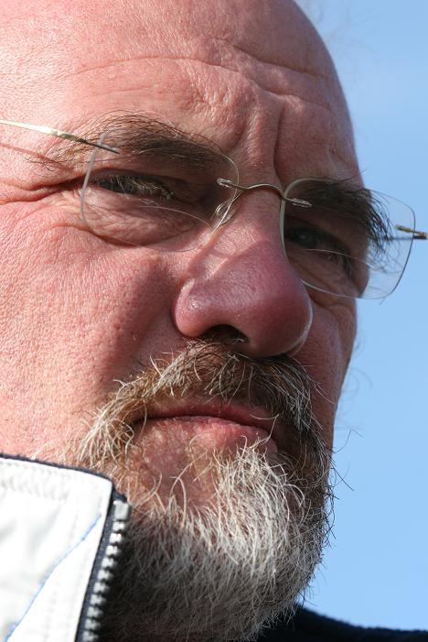

Vraag & Antwoord

Met grote verbazing uw kijk op het leiderschap gelezen. Uw inzicht in leiderschap is hoog, maar toch zou ik graag een kanttekening willen maken. Het komt regelmatig voor dat bestuursleden een eigen visie willen doordrukken. Het leidt dikwijls tot twee kampen in een club. Deze confrontatie is dan het gevolg van de eigenzinnigheid van bestuursleden en vaak is dat de voorzitter. Wij echter losten dit probleem op om een algemene vergadering op te roepen en de leden te laten beslissen.

Allereerst, dank ik je voor je compliment, ik ben namelijk zeer ijdel ☺. Het verschijnsel dat jij noemt is helaas geen onbekend probleem.

Er zijn inderdaad besturen die helemaal overtuigd zijn van een bepaalde visie. En, laten we dat ook meteen vaststellen, het zijn zeker niet de minst bewogen besturen en voorzitters die een serieuze gooi doen naar het predicaat Eigenzinnigheid.
Een actief bestuur is vaak meer bezig met beleid dan de leden. En het is normaal… jawel (!) als een uitstekend bestuur en uitstekende leden over bepaalde onderwerpen toch lijnrecht tegenover elkaar staan.

In de enquête over ledenwerving viel dat mooi op.
Het bestuur zoekt naar middelen om de toevoer van nieuwe leden op gang te houden, en wil graag Startersbridge daarvoor gebruiken.

Een deel van de leden is daar finaal tegen. Omdat een nieuwe ploeg beginners een enorme druk legt op de competitie, de speelsnelheid, en de onderlinge gezellige sfeer. Het geeft veel meer herrie en onrust.

Een sterk bestuur zal over dit verschil van inzicht graag de dialoog aangaan met de leden. En nog sterker, daarin alle begrip tonen voor de verschillende weerstanden. Dus in de eerste plaats luisteren en niet – meestal uit ángst voor weerstanden – direct beginnen met een verkondiging van de eigen voorkeur met een dicht getimmerde onderbouwing.

Leg wel als bestuur uit om welke redenen je achter Startersbridge staat.
En vraag welke andere alternatieven de leden zien om de verwachte problemen op te heffen als je niet voor Startersbridge zou kiezen.

Hoe dichter het bestuur bij de leden durft te staan, des te kleiner ook de kloof en de nodige ‘bridge’…

Een bestuur kan dit inzicht en de vaardigheid om dat goed te communiceren ontberen. In dat geval is het de taak van de leden om het bestuur te helpen bij de noodzakelijke ombuiging. Dat is niet altijd gemakkelijk. Het grootste probleem is om dat te doen zonder gevoel van beschadiging en gezichtsverlies, met wederzijds begrip en respect voor elkaars beleving.

Wil je als groep leden ‘vechten’ tegen de ‘starre’ opstelling van het bestuur.
- Onderken dat de opstelling van het bestuur niets te maken heeft met arrogantie, en alles met betrokkenheid voor het welzijn van de club.
- Ben je ervan overtuigd dat jouw bestuur wel degelijk arrogant is, lees dan nog een keer de tekst achter het eerste punt… Geef een compliment voor hun betrokkenheid!
- Richt je in het contact louter op het onderwerp en niet op de persoon van de (star overkomende) bestuurder(s).
- Begin met te luisteren naar de argumenten van het bestuur.
- Geef aan welke problemen de wens van het bestuur volgens jou opwerpt, en vraag en/of geef de eventuele alternatieven die dat nadeel niet hebben.
- Probeer met elkaar het belang van de club voor ogen te houden, en niet de veren van haantjes of welke andere belangen ook.

